**ЧЕЛОВЕКО-МАШИННОЕ ВЗАИМОДЕЙСТВИЕ**

ЧМВ изучает проектирование и использование компьютерных технологий, ориентированных на интерфейсы между пользователями и компьютерами. ЧМВ даёт людям возможность людям лучше понимать программы и легче работать с ними.

Список изученных тем.

* *Дизайн*
* *Ментальные модели*
* *Интерфейс пользователя*
* *Usability*
* *Опыт пользователя*
* *Опыт взаимодействия*
* *Типографика*

Список готовых работ.

1. Презентация «Проблемы дизайнов и интерфейсов пользователя»

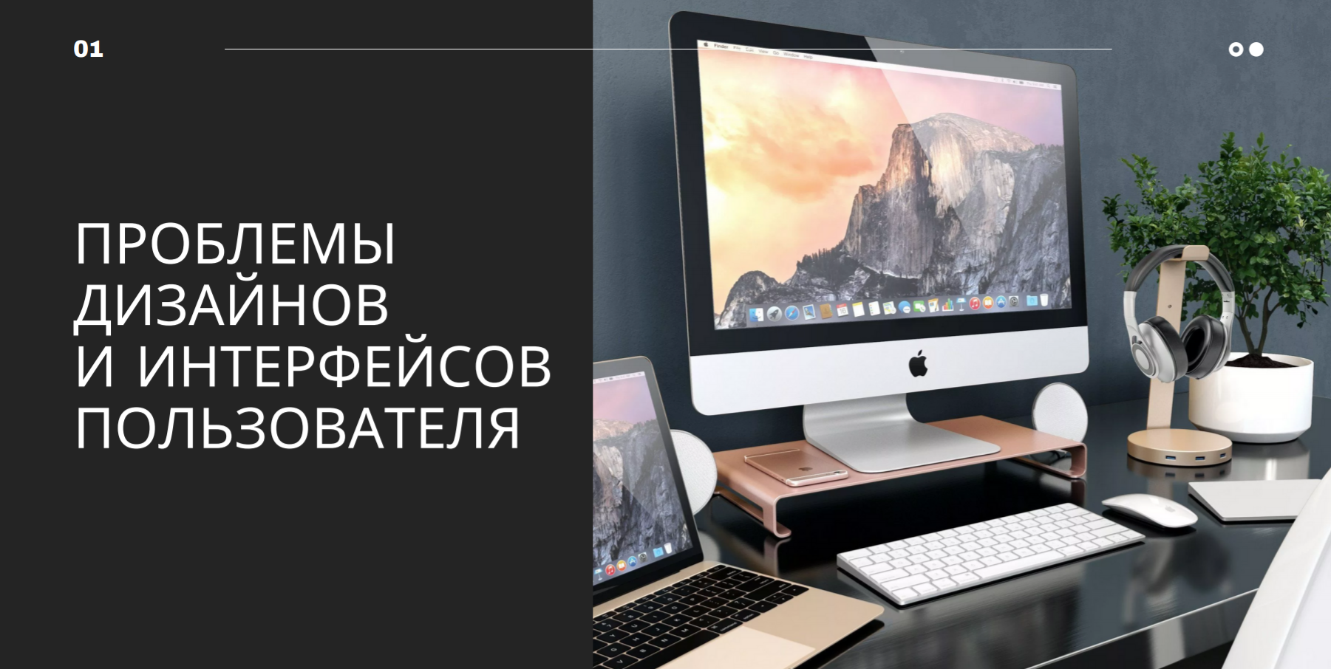

1. Разработка интерфейса в «Figma» (макет)

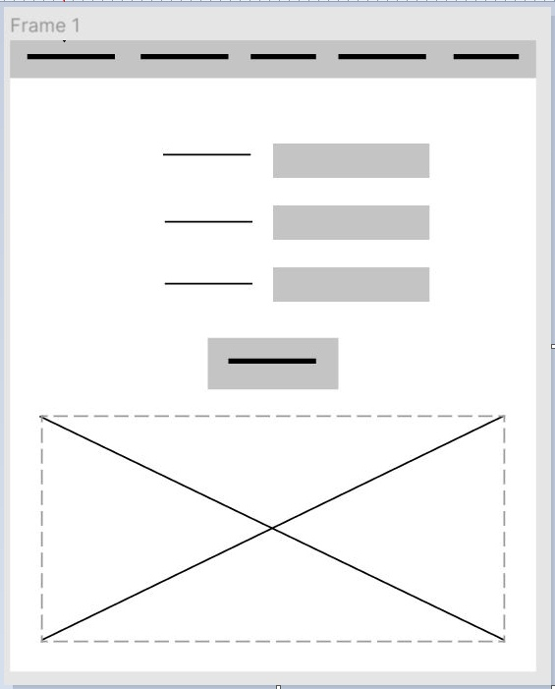

1. Создание двух программ различными инструментами.

А)

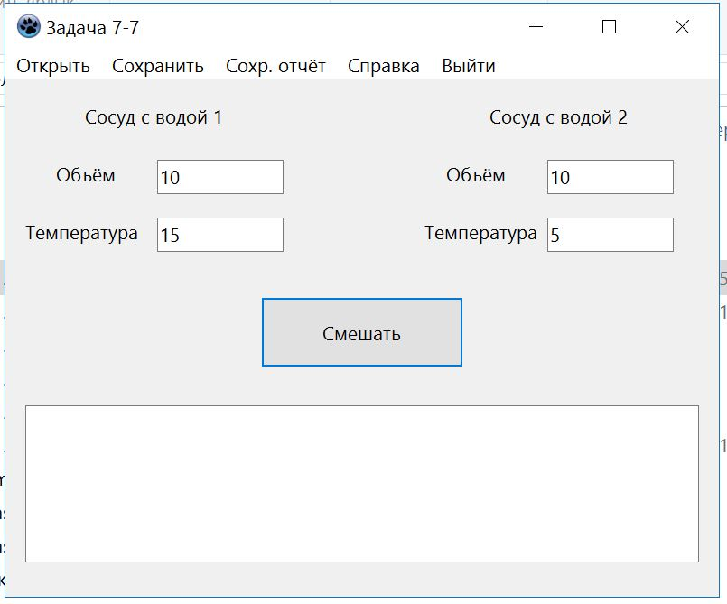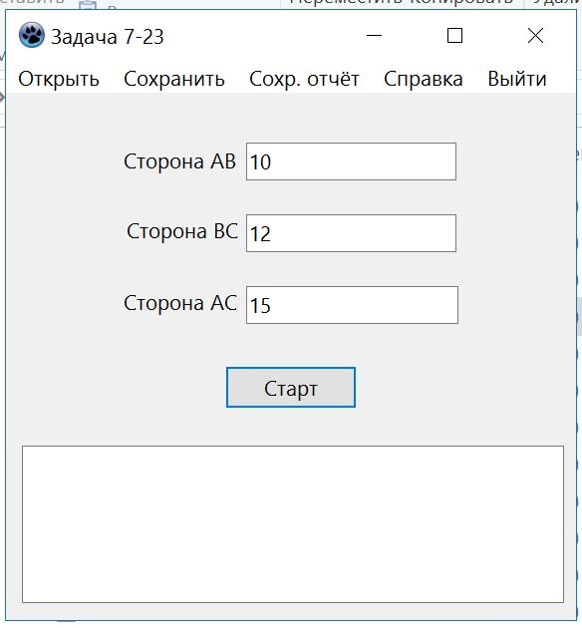

Б)

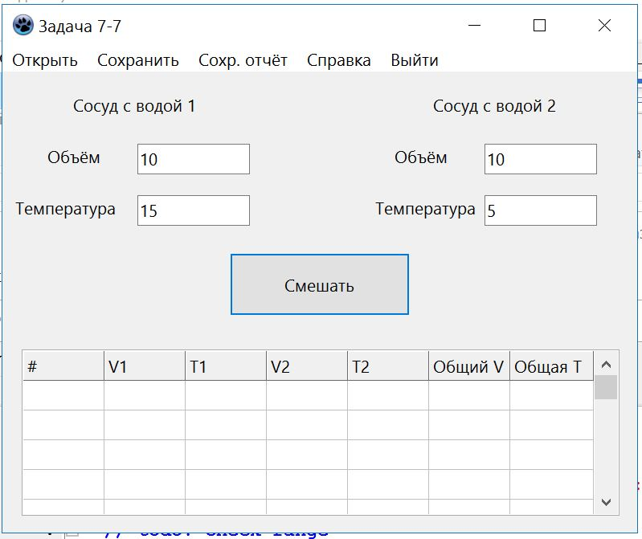

1. Фрагмент кода задачи 7-7.

// Запись - «Расчёт»

type Calculation = record

v1, t1, v2, t2: real; // исходные данные

v, t: real; // результаты

end;

{импортировать данные}

procedure ImportD(var v1,v2,t1,t2:real; FName:string);

{экспортировать данные}

procedure ExportD(v1,v2,t1,t2:real; FName:string);

{процедура смешивания жидкостей}

procedure FindVT (v1,v2,t1,t2:real; var v:real; var t:real; var calc:Calculation);

Заключение.

Чем понятнее интерфейс и методы работы, тем проще пользователю ориентироваться. Раньше программы и механизмы владели меньшим количеством функций, были проще, поэтому можно было определить, как что-то работает, и методом проб и ошибок. Сейчас же механизмы и программы могут решать более важные задачи, регулировать более сложные процессы, поэтому важно понимание между пользователем и устройством, программой очень важно. Человеко-машинное взаимодействие же позволяет лучше контактировать пользователю и программе.

